Instrukcja Obsługi Programu

Po włączeniu, program zapyta się użytkownika czy chce on wprowadzić wartości do symulacji ręcznie, czy chce użyć istniejącego zapisu symulacji.

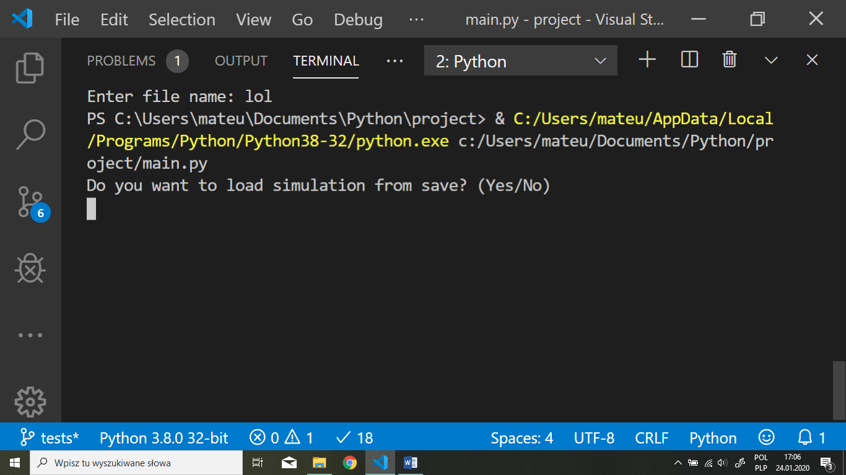

1. Odpowiedź „yes”:

Program dalej poprosi o wprowadzenie ścieżki do pliku, lub samą nazwę pliku jeżeli ten znajduje się w folderze z programem. Uwaga: nie należy podawać w nazwie rozszerzenia pliku, program sam automatycznie będzie szukał pliku z rozszerzeniem „json”.

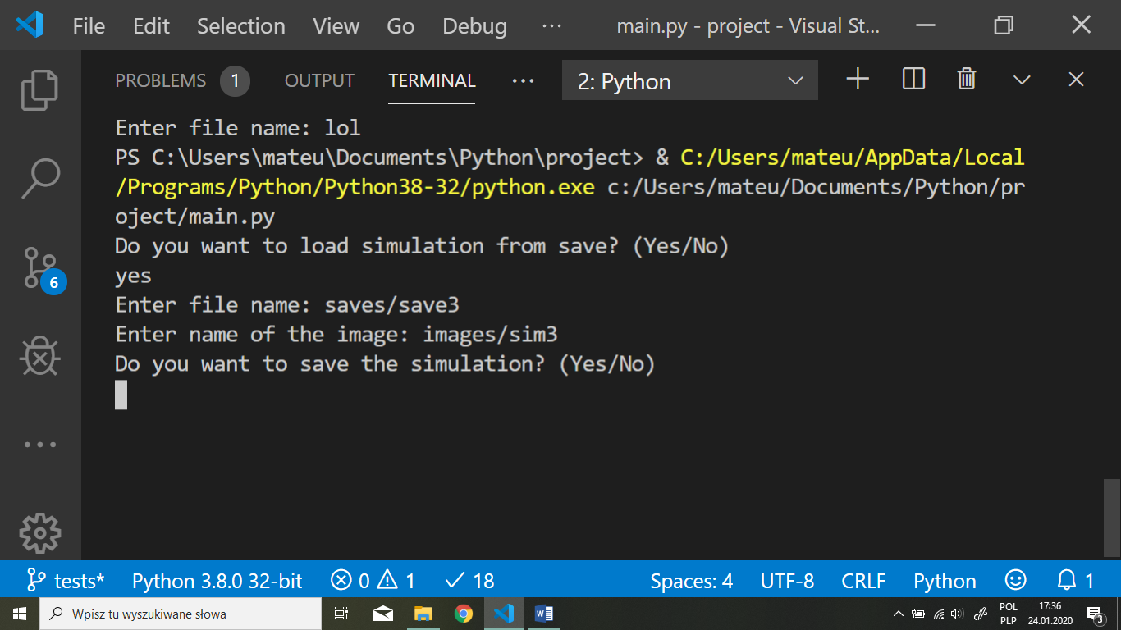

1. Odpowiedź „no”:

Program poprosi o własnoręczne wprowadzenie danych dotyczących symulacji.

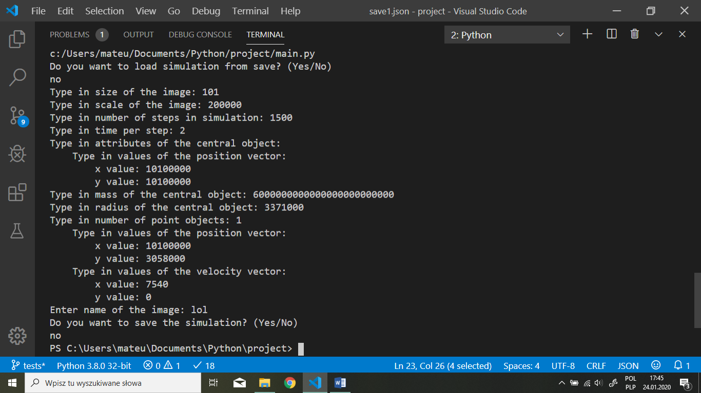

Wszystkie wartości są odczytywane tak jakby miały jednostki z układu SI, np.: prędkość w „m/s”, czas na jeden krok symulacji w „s”, pozycja w „m”, a masa w „kg”.

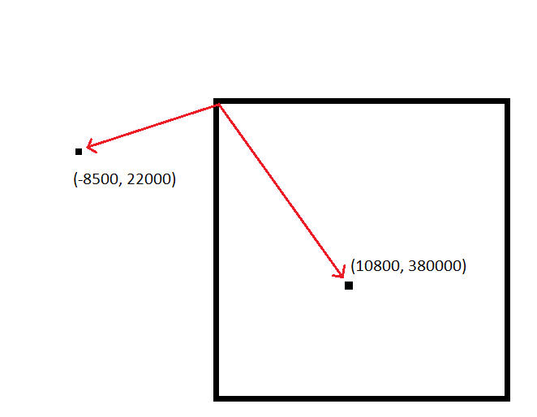Należy mieć też na uwadze że pozycje obiektów są ustalane względem lewego górnego rogu obrazu.

Następnie po wprowadzeniu wszystkich danych lub po wczytaniu zapisu program przeprowadzi symulację. Długość tego procesu zależy od ilości kroków symulacji, które podaliśmy.

Po zakończeniu obliczeń program poprosi nas o podanie nazwy zdjęcia, które będzie przedstawiało ruch obiektów. W nazwie nie należy podawać rozszerzenia, zdjęcie automatycznie będzie formatu „png”.

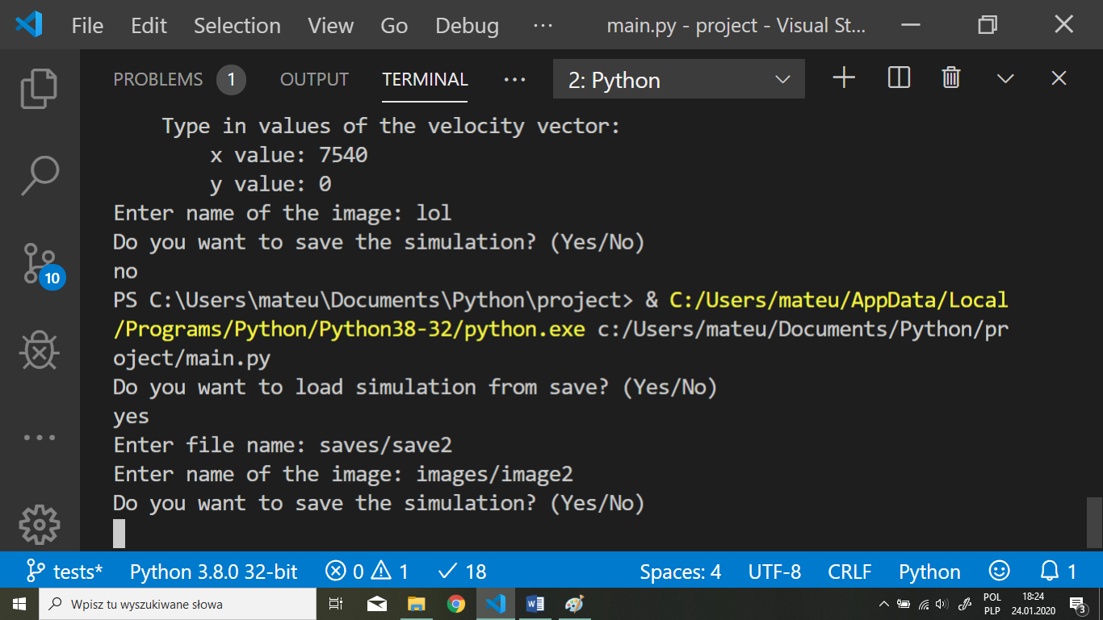

Na koniec program zapyta się czy chcemy zapisać wynik symulacji jako plik „json”, który może być użyty to ponownego wczytania.

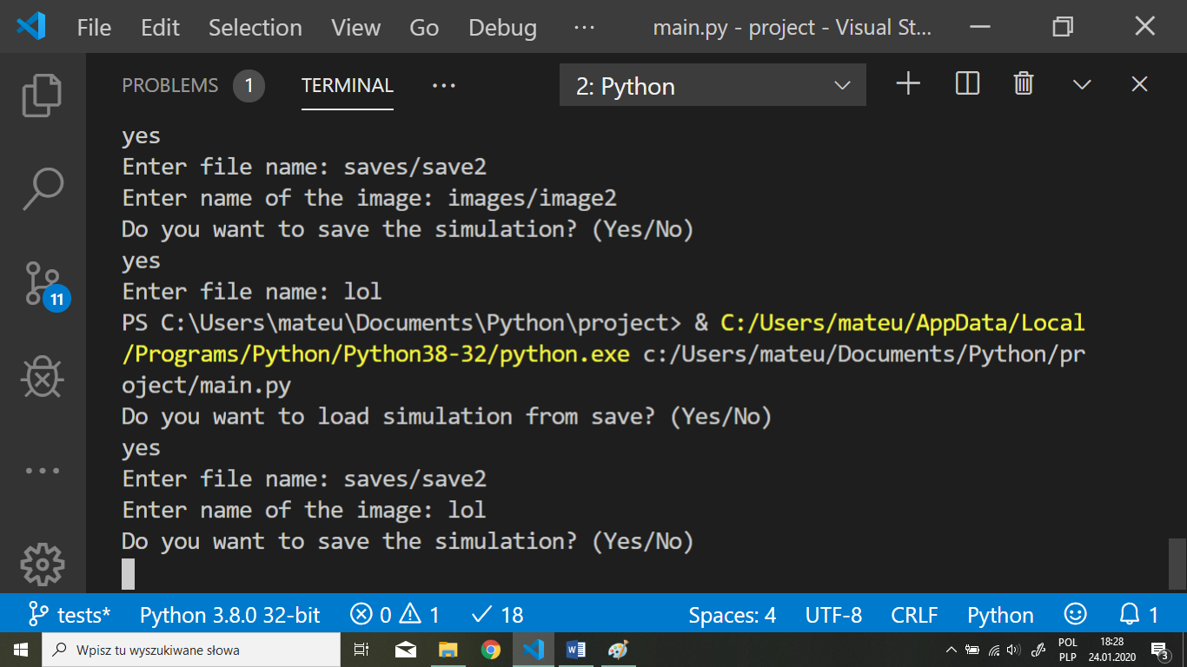

1. Jeżeli zdecydujemy się na zapis to zostaniemy poproszeni o podanie nazwy pliku. Tutaj również nie podajemy rozszerzenia, program automatycznie zapisze symulację jako plik „json”.

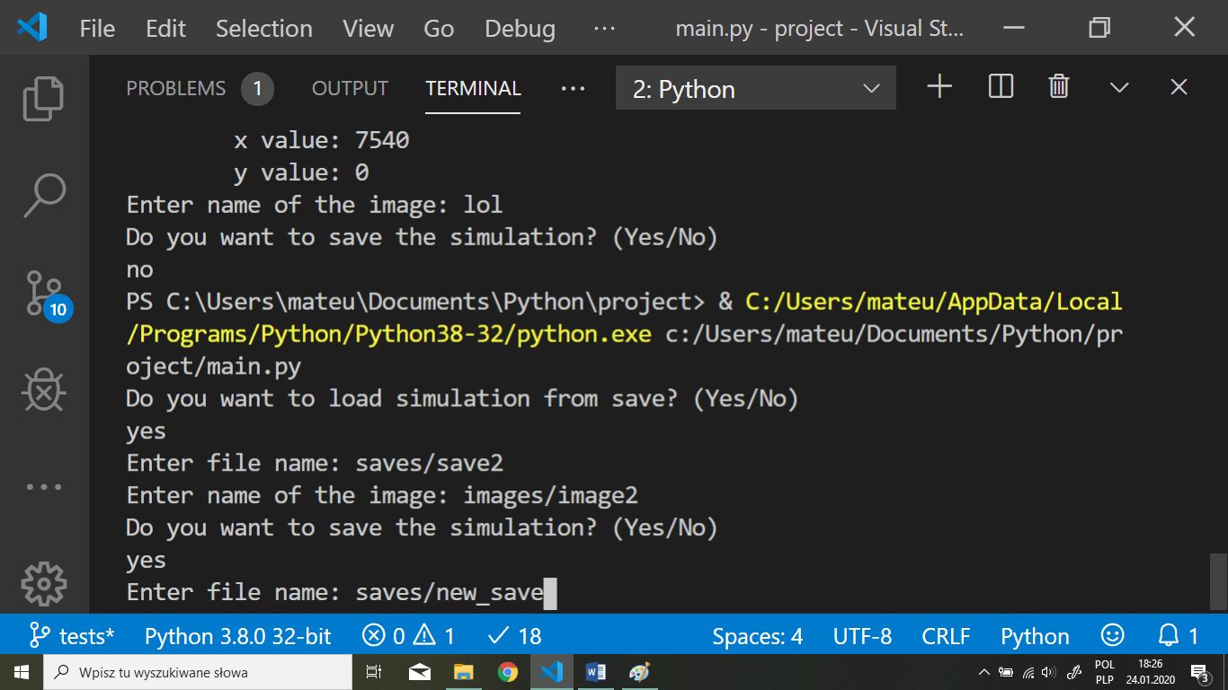

1. W przypadku kiedy nie będziemy chcieli zapisać pliku to program po prostu się wyłączy. Aby przeprowadzić kolejną symulację, program trzeba ponownie włączyć.

